REPRODUÇÃO ANIMAL-29/06

**Orientações**: VOCÊS FARÃO NO CADERNO COM DATA, TÍTULO, COPIAR AS QUESTÕES E RESPONDER; ENTREGAR ATÉ DIA 10/07.

A reprodução é uma característica própria dos seres vivos. Ela pode ser assexuada ou sexuada. Na maioria dos animais, a reprodução é feita sexuadamente.

**Os animais, assim como todos os seres vivos, são capazes de se reproduzir. Isso significa que eles podem dar origem a novos indivíduos de sua espécie, permitindo que elas continuem a existir.**  
  
A reprodução dos animais pode ser:  
  
  
**ASSEXUADA**

**Na reprodução assexuada, uma célula (ou mais) se desprende do corpo do animal e se desenvolve, formando um novo ser vivo.**  
  
***Tipos de reprodução assexuada:***  
  
**- Fragmentação ou regeneração:** um novo indivíduo é formado por fragmentação **a partir de um pedaço que se desprendeu acidentalmente do corpo de um indivíduo adulto.** Ela ocorre em esponjas; em alguns platelmintos, como as planárias; e em alguns equinodermos, como a estrela-do-mar.

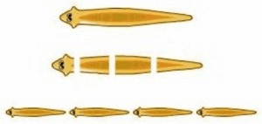Regeneração das planárias.

**- Brotamento:**formam-se, no corpo de indivíduos adultos, **brotos que depois se desprendem e dão origem a novos indivíduos.** Ocorre em esponjas.

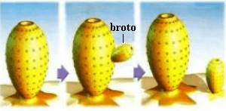Brotamento nas esponjas.

**- Gemulação:** ocorre a **formação de estruturas chamadas gêmulas, quando o ambiente está muito alterado.** Dessa forma, quando o ambiente volta ao normal, elas se desenvolvem e formam novos seres vivos. Ocorre em esponjas e celenterados.  
  
  
**SEXUADA:**  
  
**Na reprodução sexuada há a união de duas células, uma masculina e outra feminina, chamadas gametas.**  
  
**Ela ocorre em todos os grupos de animais**, até mesmo entre aqueles que se reproduzem de forma assexuada, como as esponjas, celenterados e equinodermos.  
  
  
***Tipos de reprodução sexuada***  
  
**A reprodução sexuada pode acontecer entre indivíduos de sexos diferentes, ou seja: machos e fêmeas, que é o caso da maioria dos animais que conhecemos. Ela também pode ocorrer entre indivíduos que possuem os dois sexos, chamados hermafroditos.** A minhoca é um exemplo de animal hermafrodito.  
  
A **fecundação**, ou seja, o encontro entre os gametas, **pode ocorrer no ambiente (fecundação externa), ou a partir do contato corporal entre os dois indivíduos, geralmente dentro do corpo da fêmea (fecundação interna).**  
  
Além disso, na reprodução sexuada, os novos animais podem se **desenvolver e nascer a partir de ovos (animais ovíparos), ou dentro do corpo de um dos pais, geralmente da fêmea (animais vivíparos).**

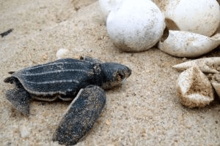Tartaruga nascendo a partir do ovo: animal ovíparo.

Mulher gestante: exemplo de viviparidade.

**Depois de nascidos, se os filhotes são bem parecidos com os adultos de sua espécie, só que de tamanho pequeno, dizemos que eles têm desenvolvimento direto.**  
  
Falamos que uma espécie animal tem **desenvolvimento indireto quando os filhotes não se parecem nem um pouco com os adultos de sua espécie, e passam por mudanças corporais grandes até se tornarem adultos.** Esse é o caso de alguns anfíbios, e também das borboletas e mariposas que, de lagartas, passam por algumas etapas até se tornarem animais com asas.

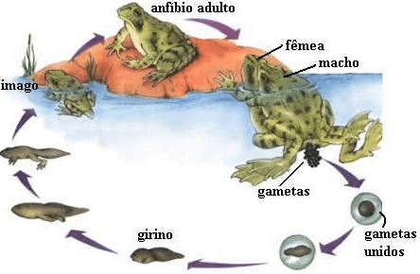Desenvolvimento indireto: girino – imago – anfíbio adulto.

**Curiosidade:**  
  
A partir do que foi explicado, podemos concluir que **a reprodução dos seres humanos é sexuada, com fecundação interna, os filhos se desenvolvem e nascem de dentro do corpo da mãe (viviparidade), e o desenvolvimento é direto**.

Partenogênese

* A partenogênese refere-se a um tipo de reprodução assexuada de animais em que o embrião se desenvolve de um óvulo sem ocorrência da fecundação.  
    
  Alguns tipos de vermes, de insetos e uns poucos animais vertebrados, como certas espécies de peixes, de anfíbios, e de répteis, se reproduzem por partenogênese.  
    
  Os machos das abelhas, vespas e formigas surgem pela partenogênese de óvulos não fecundados, portanto são haplóides, enquanto as fêmeas são diplóides.  
    
  Entre as abelhas, a partenogênese estabelece relação intra-específica harmônica, havendo cooperação entre os tipos anatômicos de indivíduos: a rainha, as operárias e os zangões, com diferenças genéticas entre si (háplóide e diplóide), influenciando na divisão de trabalho entre estes organismos.  
    
  Esta diferenciação se estabelece em conseqüência do tipo de alimento fornecido às formas larvais: zangões haploides são nutridos com mel e pólen, as operárias também recebem mel e pólen, contudo são diplóides e as rainhas, com quandidade cromossômica diploide, são alimentadas com geléia real.

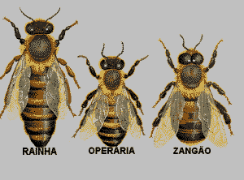

A diferença partenogênica mediante indução nutritiva

**Atividades**

1- Quando falamos em reprodução sexuada, podemos afirmar com certeza que :

a) existem dois organismos envolvidos.

b) apenas um organismo é necessário.

c) existe o envolvimento de dois gametas.

d) existe um organismo hermafrodito envolvido.

e) não haverá variabilidade genética.

2- Na reprodução sexuada, percebe-se o envolvimento dos gametas. Sobre eles, marque a alternativa incorreta.

a) A fecundação sempre ocorrerá com a união de gametas de indivíduos diferentes.

b) Em humanos, o gameta masculino é o espermatozóide.

c) Quando os gametas se unem na reprodução sexuada, temos o evento da fecundação.

d) Plantas também produzem gametas.

e) Os seres humanos produzem dois tipos de gameta.

3- Sobre a reprodução assexuada, marque a alternativa incorreta:

a) A reprodução assexuada não envolve gametas.

b) Bactérias reproduzem-se por reprodução assexuada.

c) Alguns animais podem reproduzir-se assexuadamente.

d) A reprodução assexuada aumenta variabilidade genética.

e) A partenogênese é um exemplo de reprodução assexuada.

4- A partenogênese é um tipo especial de reprodução realizado por alguns organismos, como as abelhas.

Marque a alternativa incorreta:

a) A partenogênese ocorre quando um embrião desenvolve-se a partir de um óvulo não fertilizado.

b) A partenogênese ocorre apenas em invertebrados.

c) A partenogênese é um processo assexuado.

d) Na partenogênese, surgem indivíduos geneticamente semelhantes ao indivíduo que os originou.

e) A partenogênese não é um processo sexuado, pois não há fusão de gametas.

BONS ESTUDOS !!!

PROFESSORA JOSI.